定義n為A集合裡最大的deadline，做法是先宣告一個長度為 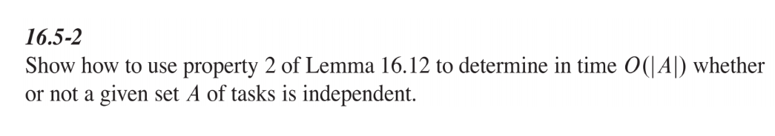n 的 Array B

然後for 迴圈跑過所有A集合裡的task，在跑的過程中B[a.deadline] +=1 跑完

後，換把B跑一遍，並且宣告一個total 一直累加B[i]，若跑的過程中total > i

則return Not independent，若是跑完則return independent